Utilisation d’un microcontrôleur pour vérifier le principe d’inertie

Principe d’inertie
Dès le XVIIe siècle, Isaac Newton a défini la notion de principe d’inertie : tout objet qui est soumis à des actions mécaniques dont la somme est nulle (ou à aucune action mécanique) reste au repos ou continue dans un mouvement rectiligne uniforme (s’il en avait un au départ).
Une action mécanique se traduit par une force qui peut être mesurée par la variation de vitesse de l’objet qui la subit. Cette variation de vitesse est appelée « accélération ».
Dans cette séance on se propose de mesurer l’acceptation d’un système à l’aide d’un accéléromètre intégré à un microcontrôleur nommé Calliope Mini.
Il serait possible de faire de même avec n’importe quel autre microcontrôleur.

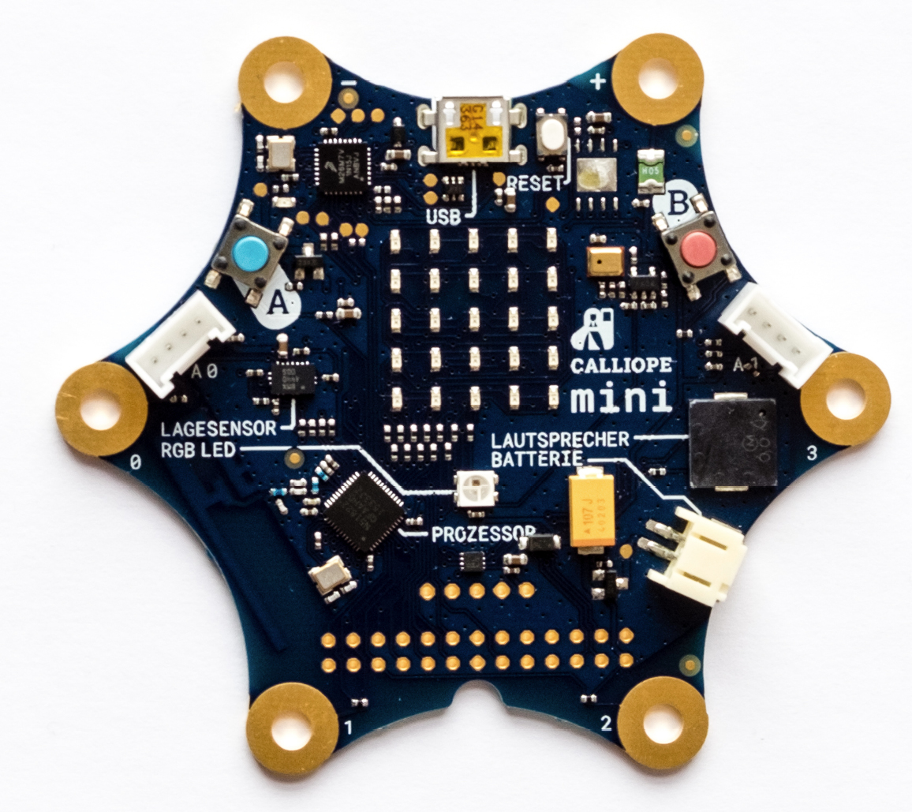
Qu’est-ce qu’un microcontrôleur ?
Un micro contrôleurs est un petit ordinateur programmable sur lequel on peut brancher des capteurs pour mesurer des paramètres physiques et d’autres éléments comme des moteurs ou des afficheurs.
Le Calliope mini utilisé ici possède plusieurs capteurs intégrés et un afficheur de 5x5 points. Il peut être alimenté par la pile fournie et programmé en plusieurs langages, dont celui de « Makecode » qui se rapproche de Scratch que vous avez peut-être déjà utilisé en collège.
Les programmes seront réalisés sur « Makecode » puis téléchargés sur l’ordinateur. On branchera ensuite le Calliope Mini en USB et on glissera le programme sur son disque interne comme on le ferait avec une clef USB. Calliope Mini se déconnectera alors tout seul et le programme pourra fonctionner dès que l’on aura branché le boîtier de pile.

Réalisation 1
Nous voulons lire, en continu, les valeurs de l’accéléromètre et indiquer sur l’afficheur s’il y a une accélération selon l’un des axes (x, y ou z) ou pas d’accélération du tout.
Q1. Proposez, en français, la suite d’opération à faire réaliser au microcontrôleur. C’est votre algorithme.
Soumettez-le au professeur. ☝️⬜︎ validation
Vous pouvez vous aider de la fiche « algorithmes ».
Fiche d’aide : Algorithme
Un algorithme est une suite finie et non ambiguë d’opérations ou d'instructions permettant de résoudre un problème ou d'obtenir un résultat.
Une recette de cuisine ou un protocole de TP sont des algorithme car ils vous donnent la suite d’instruction nécessaire pour parvenir au résultat attendu.
En informatique l’écriture d’un algorithme va faciliter l’écriture du programme en visualisant bien la logique de ce qu’on cherche à faire faire au logiciel.

Exemple :
Nous voulons utiliser le Calliope Mini comme thermomètre et afficher la température toutes les dix minutes. Nous voulons aussi donner des indications en fonction de la température, par exemple qu’il faut s’habiller chaudement si elle est inférieure à 18°C ou qu’on peut se mettre à l’aise si elle est supérieure à 23 °C.

Voici donc l’algorithme de ce programme :
- Lire la température sur le capteur
- Afficher la température sur l’affichage
- Si la température est inférieure à 18°C alors afficher « Il faut s’habiller chaudement », attendre 10 minutes et revenir au début
- Si la température est supérieure à 23°C alors afficher « Vous pouvez vous mettre à l’aise », attendre 10 minutes et revenir au début
- Attendre dix minutes et revenir au début.

Ceci peut également être affiché avec un « algorigramme » :
Répéter
Lire la température
Si température
< 18°C
Si température
> 23°C
Attendre 10 minutes
Afficher « il faut s’habiller chaudement »
Afficher « Vous pouvez vous mettre à l’aise »
Oui
Oui
Non
Non

Mise en place initiale
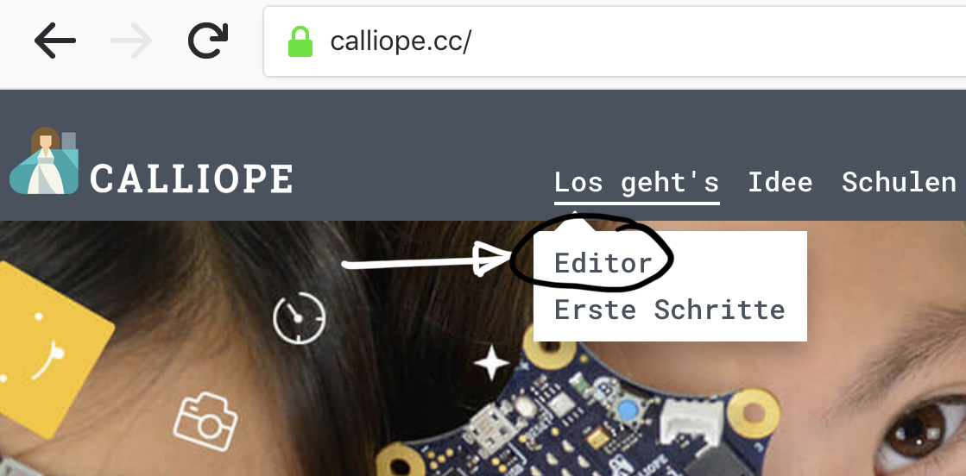
Pour pouvoir créer le programme qui permettra de lire l’accélération subie par le Calliope Mini, nous devons nous rendre dans l’éditeur Makecode.
Cet éditeur fonctionne dans un navigateur internet.
Rendez-vous à l’adresse :
http://calliope.cc
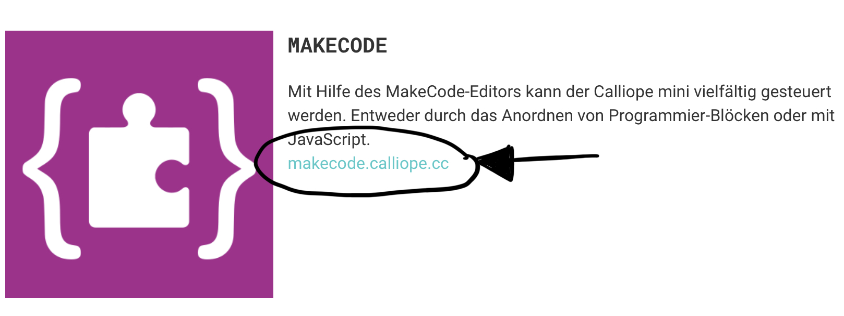
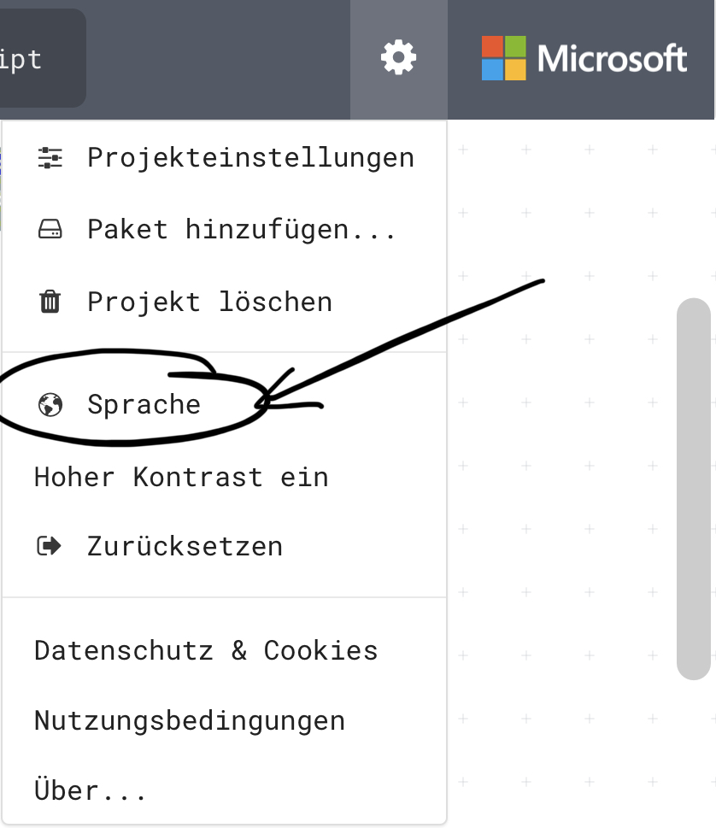
Le site est en allemand, mais la programmation se fera en français. Cliquez sur le lien vers les éditeurs comme dans l’image ci-contre.
Choisissez ensuite l’éditeur Makecode

Si la langue n’est pas en français, changez la langue en passant par le bouton en forme d’engrenage à gauche du logo Microsoft :

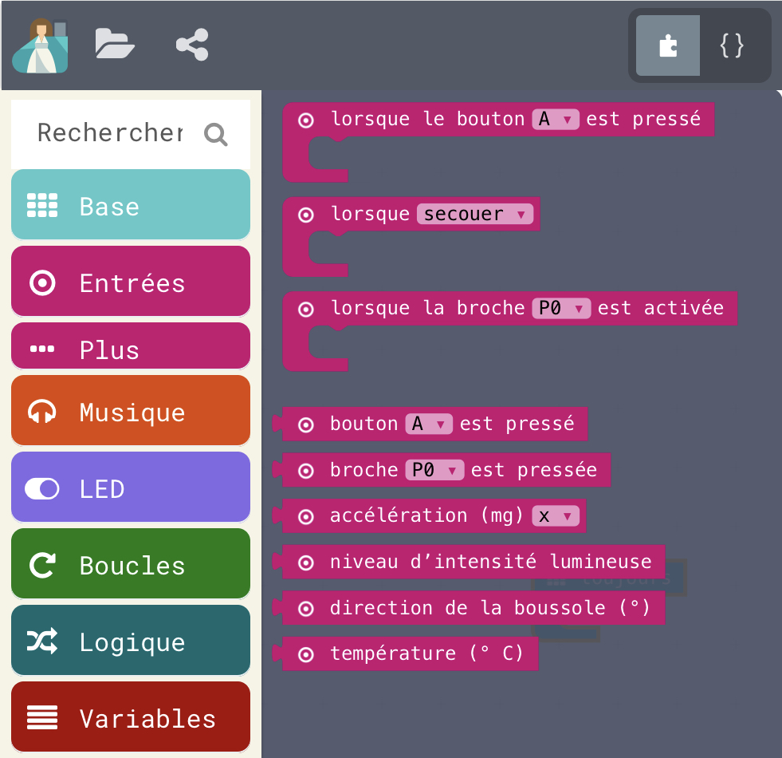
Découverte de Makecode et du Calliope Mini
La programmation avec Makecode consiste à assembler des blocs à la façon des Legos. Les blocs se trouvent rassemblés par fonction sur la gauche de l’écran.
Commencez par le bloc « Entrées » qui regroupe la lecture des différents capteurs. Vous pouvez aussi accéder aux fonctions cachées par manque de place en cliquant sur « ...plus ».
Q2 : déduisez, des fonctions proposées, quels sont les capteurs présents sur le Calliope Mini ?
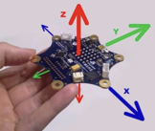
Par la suite nous allons utiliser le bloc « accélération (mg) » qui peut être mesuré selon les trois axes dans l’espace avec une orientation représentée sur la figure ci-dessous :

Bases de programmation
La programmation consiste à expliquer à la machine les différentes étapes d’une procédure à suivre, nommée « algorithme » en utilisant un langage informatique qu’elle est capable de « comprendre ».
Dans un premier temps il faut savoir ce que l’on peut demander à la machine, car cela aide à formuler sa demande.
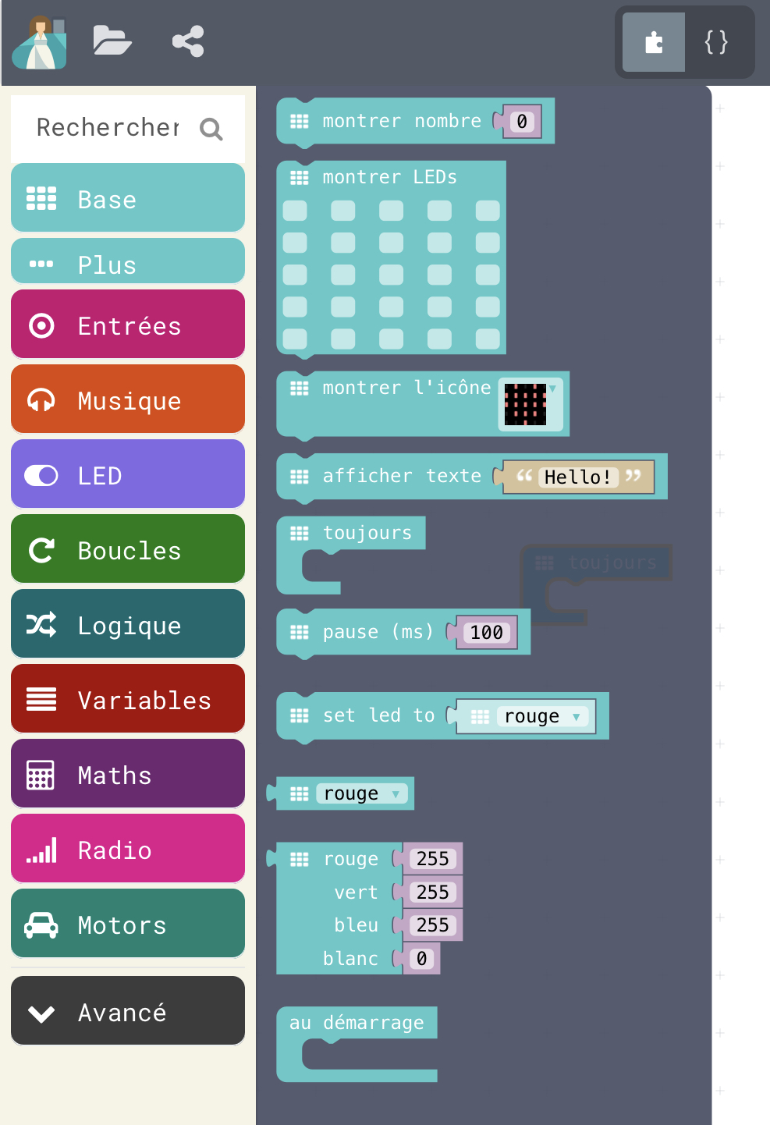
Nous allons utiliser deux familles de commandes :

Commandes de base
Ici nous trouvons deux commandes utiles
- La commande « toujours » qui permet de répéter indéfiniment des commandes et de relancer ainsi le programme lorsqu’il est arrivé à ton terme.
- Le contrôle du panneau 5x5 qui permettra d’afficher des messages en fonction de ce que va mesurer le capteur d’accélération.

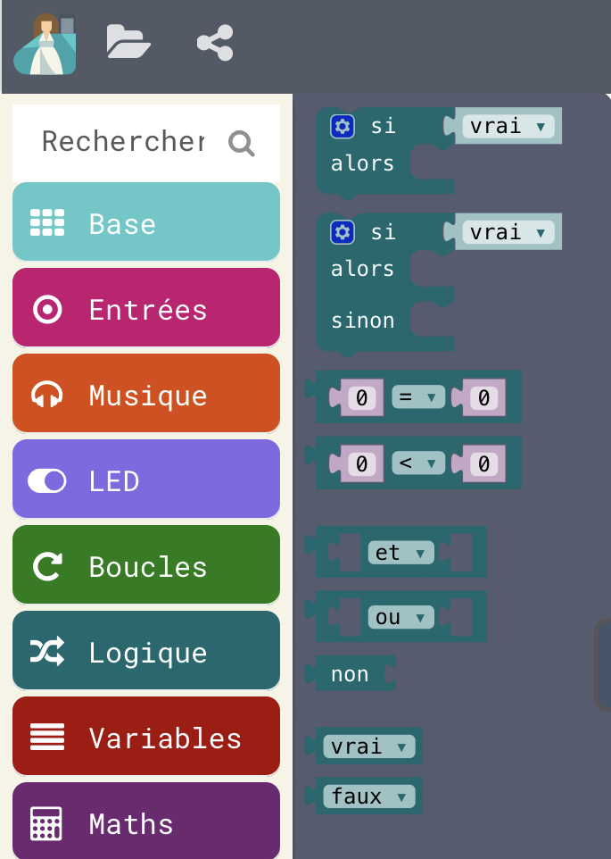
Commandes logiques
Elles permettent d’interpréter des conditions, comme « si (quelque chose) est vrai alors (je dois faire ceci ou cela) » on peut étendre ces commandes avec le petit engrenage bleu pour passer à « si (1 est vrai) alors (ceci), si (2 est vrai) alors (cela)…sinon ».
On va également pouvoir y trouver les outils pour comparer des valeurs et demander s’il est vrai qu’une valeur (par exemple mesurée par un capteur) est supérieure à une valeur prédéfinie.

Pour simplifier notre raisonnement concernant le sens des forces, nous allons aussi utiliser la commande « valeur absolue » qui se trouve dans l’ensemble « mathématique ». Ainsi nous n’aurons pas à nous préoccuper du signe de l’accélération.

Réalisation 2
Nous voulons lire, en continu, les valeurs de l’accéléromètre et indiquer sur l’afficheur s’il y a une accélération selon l’un des axes (x, y ou z) ou pas d’accélération du tout.
Q3. Maintenant que vous avez votre algorithme, utilisez Makecode pour assembler les blocs nécessaires à votre algorithme.
Appelez le professeur pour qu’il le vérifie. ☝️⬜︎ validation

Q4. Téléchargez votre programme et copiez-le sur le Calliope Mini. Branchez la pile et testez le programme en mettant le Calliope Mini dans différentes positions. Qu’observez-vous ?

Q5. L’accéléromètre est très sensible et il faudra donc comparer sa valeur non pas avec zéro, mais avec une valeur plus élevée pour éliminer les microvibrations.
Mettez 100 sur les axes x et y.
Pour l’axe z, il faut également supprimer la force gravitationnelle liée à l’attraction terrestre, qui vaut 1g, donc 1000 mg. Il faudra donc que la valeur selon z soit supérieure à 1100 mg.
Modifiez votre programme, chargez-le sur le Calliope Mini et notez vos observations dans différentes positions.

Q6. Vos observations au repos et à plat sont-elles en accord avec la définition du principe d’inertie ? Justifier.

Q7. Avec l’accord du professeur, votre Calliope Mini va ensuite être accroché sur le toit d’une petite voiture motorisée. Observez l’affichage durant le déplacement de la voiture sur une surface plane.
Q7a. Peut-on appliquer le principe d’inertie à ce véhicule ? Expliquer.

Q7b. Donner des hypothèses permettant d’expliquer votre observation précédente.

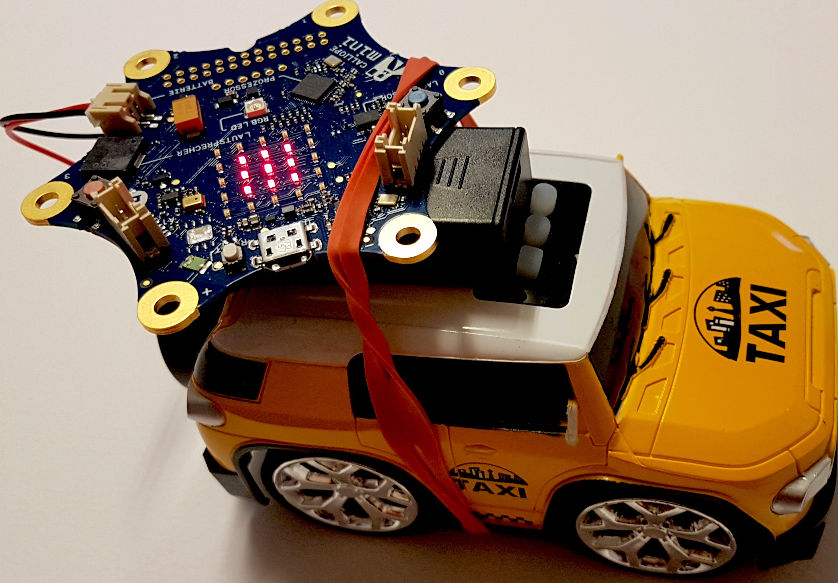
Q8. S’il vous reste du temps, réalisez un programme qui permette de déplacer un point de l’affichage en fonction de l’inclinaison donnée au Calliope Mini sur les axes x et y. Vous pouvez le charger et le tester sur votre Calliope Mini.

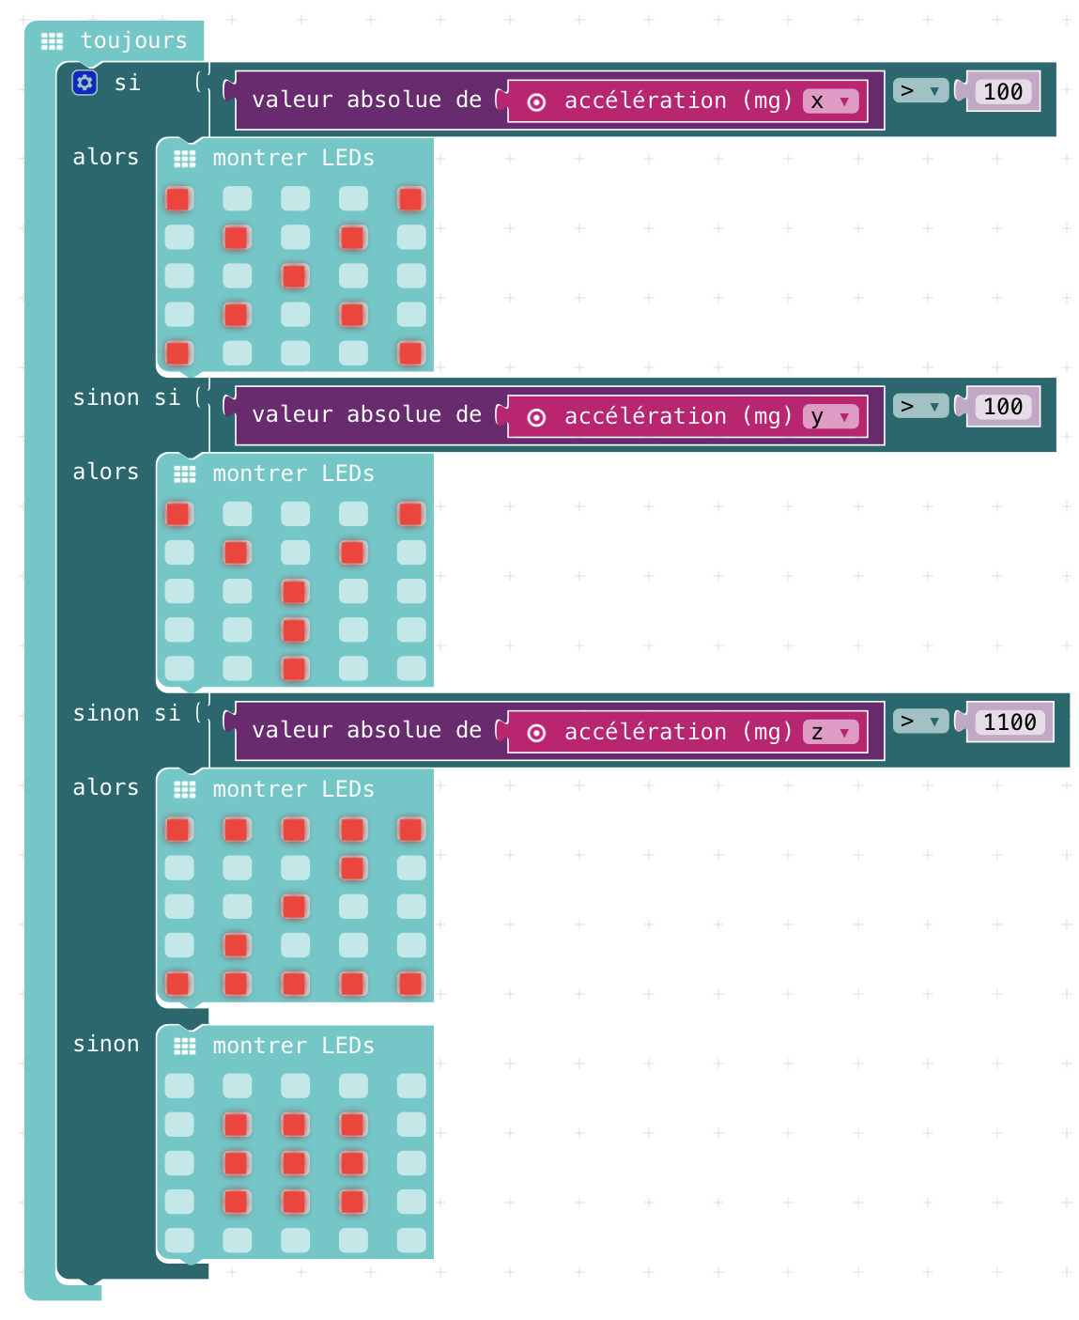
Correction - À distribuer aux groupes qui bloquent.

